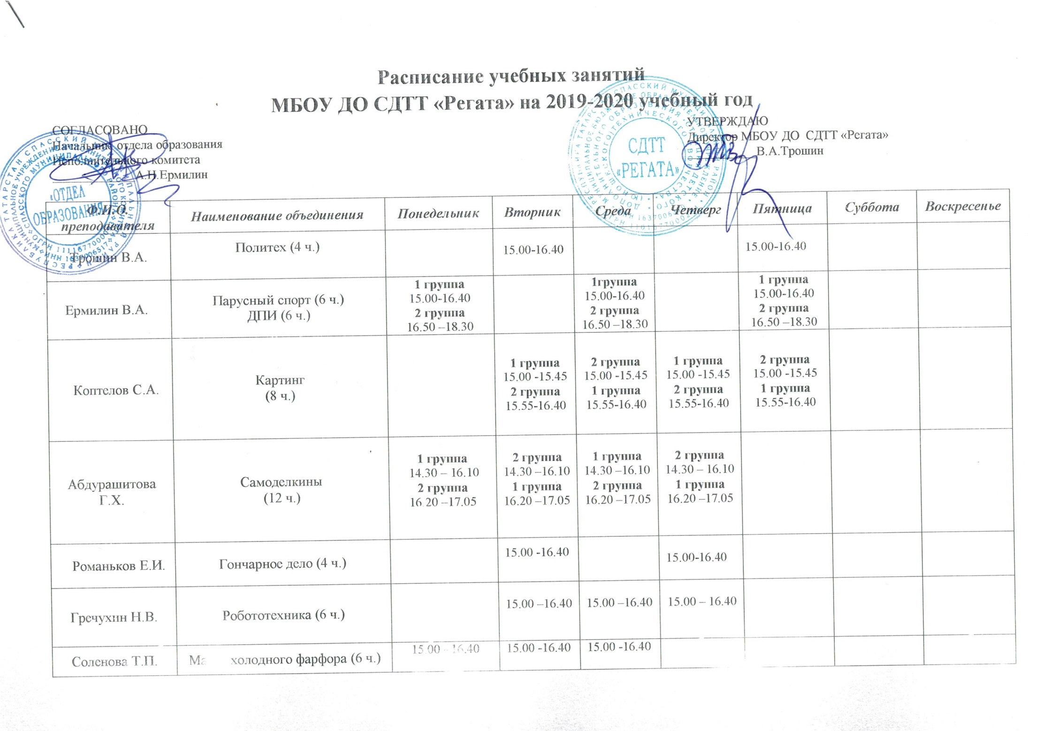
Расписание учебных занятий
МБОУ ДО СДТТ «Регата» на 2019-2020 учебный год
СОГЛАСОВАНО  Начальник отдела образования Исполнительного комитета _____________А.Н.Ермилин | УТВЕРЖДАЮ  Директор МБОУ ДО СДТТ «Регата»  ___________В.А.Трошин

Ф.И.О. преподавателя | Наименование объединения | Понедельник | Вторник | Среда | Четверг | Пятница | Суббота | Воскресенье
Трошин В.А. | Политех (4 ч.) |  | 15.00-16.40 |  |  | 15.00-16.40
Ермилин В.А. | Парусный спорт (6 ч.)  ДПИ (6 ч.) | 1 группа  15.00-16.40  2 группа  16.50 –18.30 |  | 1группа  15.00-16.40  2 группа  16.50 –18.30 |  | 1 группа  15.00-16.40  2 группа  16.50 –18.30
Коптелов С.А. | Картинг  (8 ч.) |  | 1 группа  15.00 -15.45  2 группа  15.55-16.40 | 2 группа  15.00 -15.45  1 группа  15.55-16.40 | 1 группа  15.00 -15.45  2 группа  15.55-16.40 | 2 группа  15.00 -15.45  1 группа  15.55-16.40
Абдурашитова Г.Х. | Самоделкины  (12 ч.) | 1 группа  14.30 – 16.10  2 группа  16.20 –17.05 | 2 группа  14.30 –16.10  1 группа  16.20 –17.05 | 1 группа  14.30 –16.10  2 группа  16.20 –17.05 | 2 группа  14.30 – 16.10  1 группа  16.20 –17.05
Романьков Е.И. | Гончарное дело (4 ч.) |  | 15.00 -16.40 |  | 15.00-16.40
Гречухин Н.В. | Робототехника (6 ч.) |  | 15.00 –16.40 | 15.00 –16.40 | 15.00 – 16.40
Соленова Т.П. | Магия холодного фарфора (6 ч.) | 15.00 - 16.40 | 15.00 -16.40 | 15.00 -16.40
Осинцева Л.А. | Шашки  (8 ч.) |  | 1 группа  15.30-16.40 | 2 группа  15.30-16.40 | 1 группа  15.30-16.40 | 2 группа  15.30-16.40
Грызунова В.А. | Инфознайка  (4 ч.) |  | 12.30-14.10 |  | 12.30-14.10
Ермолаев В.В. | Авиа-, авто- судомоделирование  (4 ч.) |  | 14.15-15.00 | 14.15-15.00 | 14.15-15.00 |  | 14.15-15.00
Махмутов И.М. | Юные авиамоделисты  (10 ч.) | 1 группа  17.00-18.40 | 2 группа  17.00-18.40 | 1 группа  17.00-18.40 | 2 группа  17.00-18.40 | 1 группа  17.00-18.40
Калашников С.М. | Юный техник (6 ч.) |  | 15.00 –16.40 |  |  | 15.00 –16.40 | 15.00 –16.40
Мурзукова Л.А. | СТАРТ  (4 ч.) | 14.00-15.40 | 14.00-15.40
Конантьева К.И. | Мир декупажа (4 ч.) | 14.00-15.40 |  | 14.00-15.40
Стрелов Н.К. | Юные конструкторы (6 ч.) |  | 15.00 -16.40 |  | 15.00 - 16.40 |  | 15.00 -16.40
Голенкова А.В. | Рукодельники (6 ч.) | 18.00-19.40 |  |  | 18.00-19.40 |  | 18.00-19.40
Осипова Г.А. | Умелые руки (6 ч.) |  | 15.00 –17.35 |  |  | 15.00 – 17.35
Борискина Н.М. | Мастерица (4 ч.) |  | 14.00 –15.40 |  |  | 14.00 –15.40
Малушина Е.В. | Клуб выходного дня  (11 ч.) | 15.00 -16.40 |  | 15.00 -16.40 |  | 15.00 -16.40 |  | 10.00-14.25

